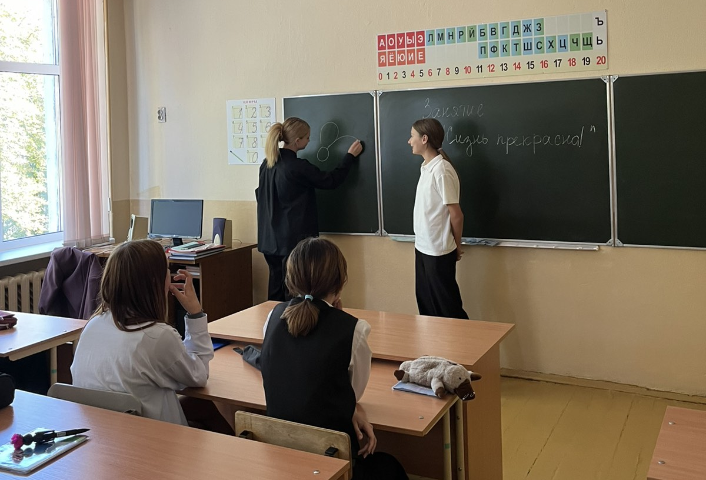

Психолог Жлобинского зонального ЦГЭ провела лекцию на тему профилактики суицидального поведения среди детей для учащихся 9-х классов ГУО "Средняя школа №9 г. Жлобина".
В ходе лекции были рассмотрены все аспекты проблемы и методы профилактики. Также затронули вопросы формирования здорового образа жизни и профилактики инфекционных заболеваний в организованных коллективах.
Лекция подготовлена в рамках реализации государственного профилактического проекта "Здоровые города и поселки".

